**ПРАВИЛА СОЗДАНИЯ QR-КОДА ДИСЦИПЛИНЫ ДЛЯ ОТМЕТОК ПОСЕЩАЕМОСТИ**

Нужно создать QR-код в виде простого текста, **НЕ ВИЗИТКИ**, без переносов на вторую строку, следующего содержания:

**\* Дисциплина**

или

**\*\* Дисциплина**

или

**\*\*\* Дисциплина**

Примеры правильного текста для дисциплины:

* Разработка мобильных приложений на Android (2023–2024)

** 2023–2024 Разработка мобильных приложений на Android

*** Разработка мобильных приложений на Android

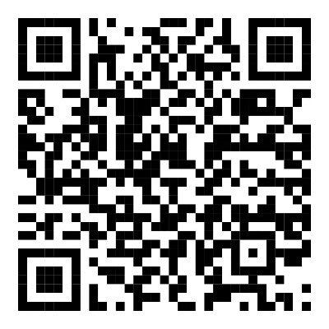

Рекомендуемая программа для этого: Сканер QR- и штрих-кодов от TeaCapps <https://play.google.com/store/apps/details?id=com.teacapps.barcodescanner>

Между * и названием дисциплины должен быть ОДИН пробел